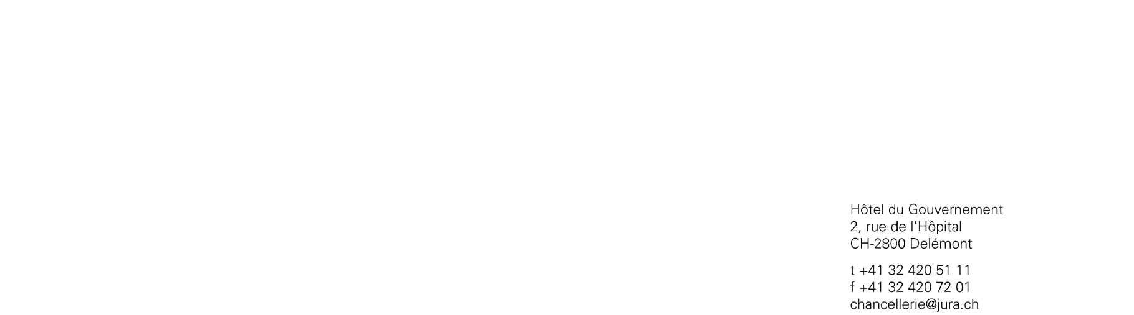Hôtel du Gouvernement – 2, rue de l'Hôpital, 2800 Delémont

Département fédéral de l’économie,

de la formation et de la recherche – DEFR

Monsieur le Président de la Confédération

Guy Parmelin

Palais fédéral

3003 Berne

isabelle.schenker@sbfi.admin.ch

Delémont, le 16 mars 2021

www.jura.ch/gvt

**Révision totale de la loi fédérale concernant l’allocation de subventions à l’Ecole cantonale de langue française de Berne**

Monsieur le Président de la Confédération,

Le Gouvernement jurassien vous remercie de le consulter sur la révision de la loi fédérale concernant l’allocation de subventions à l’École cantonale de langue française de Berne. Ses services ont examiné la question et vous sont reconnaissants de la qualité du travail effectué et des informations transmises.

Le Gouvernement jurassien est favorable au maintien du soutien à l’Ecole cantonale de langue française de Berne par la Confédération. Il estime important que la ville qui abrite le siège de l’administration fédérale propose un enseignement en français de qualité et que cet enseignement soit prioritairement ouvert aux enfants du personnel de l’administration fédérale.

Ce faisant, le canton du Jura considère que le rôle de la Confédération ne doit pas se limiter au seul subventionnement de l’École cantonale de langue française de Berne, mais doit également s’impliquer dans l’organisation et le développement de telles structures. La représentation des minorités linguistiques au sein de l’administration fédérale doit faire l’objet d’une démarche active et pas seulement d’un soutien financier.

Plus largement, l’encouragement de la pluralité linguistique doit faire l’objet de mesures concrètes, en particulier dans le domaine de la formation. Le Gouvernement jurassien demande dès lors à la Confédération de réaffirmer son engagement clair, conformément à l’article 70 de la Constitution fédérale, pour encourager la compréhension et les échanges entre les communautés linguistiques. A ce titre, l’Ecole cantonale de langue française de Berne doit continuer à constituer une tâche commune entre la Confédération et le canton de Berne. Le projet de loi doit être corrigé dans ce sens.

Le Gouvernement vous remercie de l’attention que vous porterez à sa prise de position et vous prie de croire, Monsieur le Président, à l’expression de sa parfaite considération.

AU NOM DU GOUVERNEMENT DE LA

RÉPUBLIQUE ET CANTON DU JURA

Nathalie Barthoulot Gladys Winkler Docourt

Présidente Chancelière d'État